**Éric FOURNIS**

Expert maritime

11 rue de la chapelle

22700 PERROS-GUIREC

Siret : 348 695 412 00026

🕿 : **06 82 93 95 06**

[expertmarineconsult@gmail.com](mailto:expertmarineconsult@gmail.com)

**Le : 30 Juin 2017**

------------------------------------------------

**DOSSIER N° : PLEC.1706011**

**AFFAIRE : XXXXX**

**Vos réf : 17230136G**

-------------------------------------------------

**RAPPORT D’EXPERTISE CONTRADICTOIRE**

Je soussigné Éric Fournis expert maritime à Perros-guirec, agissant à la demande de Mr Gill Gagne du cabinet DELTA SOLUTIONS représentant la protection juridique de Mme X, déclare m’être rendu le 27/06/2017 à Plouec du Trieuc , pour y organiser une expertise contradictoire amiable concernant un litige sur la vente d’un navire ROCCA de type super marcouf 470

**Personnes présentes :** Mme ET Mr X : Acheteurs

Mr Y représentant l’association Y : Vendeur

Mr Fournis Éric expert maritime

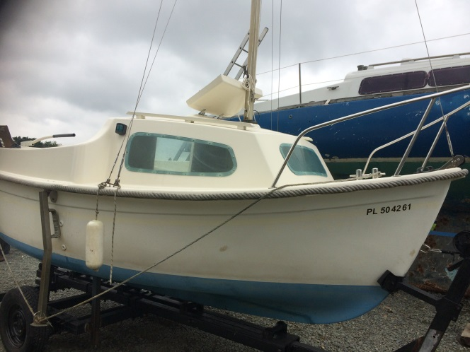

**Mission :**

* Décrire et chiffrer les préjudices invoqués par notre client commun
* Déterminer l’origine des désordres constatés
* Définir un lien de causalité entre le dommage allégué et le fait générateur
* Proposer des solutions techniques pour remédier à la situation conflictuelle rencontrée
* Recherche de vices cachés éventuels
* Chiffrer les préjudices

**I : RENSEIGNEMENTS SUR LE NAVIRE ASSURÉ**

**Coque : annexe 1**

**Type :** Coque semi pontée

**Modèle :** Super Marcouf série 470

**Constructeur :** Rocca Vitry sur Seine

**Matériaux :** Polyester stratifié

**Année de construction :** 1979

**Numéro dans la série :**  0441

**Longueur HT :** 4m70

**Maître bau :** 2m17

**Jauge brute :** 1T66

**Poids :** 490kg

**Immatriculation :** PL 504261 (quartier de Paimpol)

**Motorisation :**

Yanmar 1GM10

**Puissance :**  5.89 kw

**Propriétaires :**  Mme X et Mr X

Ce navire a été acquis par Mme X et Mr X le 10 février 2017 par un acte de vente en bonne et due forme annexe 2. Initialement baptisé «  Margot », les nouveaux propriétaires ont effectué le transfert de propriété auprès des affaires maritimes et rebaptisé le navire « Klodina II » annexe 3

**II : RENSEIGNEMENTS SUR LE TIERS**

L’association Y (atelier solidaire maritime) régie par la loi 1901 et représentée par son président Mr Y a reconditionné et mis en vente le navire, établissant à l’intention de Mr X un devis complet en date du 25/01/2017 annexe 4

**III : LE LITIGE**

Le dimanche 23 avril 2017 Mme X , Mr X plus deux autres personnes et deux chiens font une sortie à la mer pour essayer le navire. Au bout de deux heures de navigation le moteur cale suite à une voie d’eau importante. Le navire sera remorqué en sécurité jusqu’à son corps mort par un plaisancier annexe 5.

Le 24 avril Mr Y viendra vider le navire et le porter sur remorque pour le ramener à son domicile, ou il sera toujours entreposé le jour de notre expertise.

Par un courrier RAR Mme X met en demeure Mr Y de remettre le navire en état ou d’accepter une annulation de la vente annexe 6

**IV : OPÉRATION D’EXPERTISE**

Après convocation des deux parties nous nous sommes rendus le 27 juin 2017 au domicile de Mr Y pour y effectuer les investigations nécessaires.

Dans un premier temps, il n’apparait aucune trace d’impact ou autre qui pourrait justifier la voie d’eau. Un check complet du moteur ne montre pas de durite rompue. Il est à noter que Mr Y a déjà effectué les réparations que lui demandait Mme X dans son RAR (annexe 6).

L’explication la plus plausible quant à l’origine de la voie d’eau est le poids trop important de l’équipage et des deux chiens, ainsi que sa mauvaise répartition à bord. L’ensemble certainement supérieur à 400 kg qui en ramenant fortement le navire sur l’arrière a positionné les évacuations du cockpit sous la ligne de flottaison. L’entrée d’eau dans le cockpit, sous forme d’un léger filet difficile à déceler au départ, a inondé le compartiment moteur situé sous le plancher, ne faisant qu’accentuer le problème de poids.

Les autres faits reprochés à Mr Y étaient parfaitement visibles lors de l’achat du navire. D’autre part nous n’avons pas décelé de vices ou défauts cachés au moment de la vente.

**V : TRANSACTION AMIABLE**

A la signature du procès-verbal de constatation des dommages, voir en pièce jointe, les parties ont apporté leur accord sur les points suivant :

- Mme X et Mr X souhaitent conserver le navire et reviennent sur une éventuelle possibilité d’annulation de la vente.

- En contrepartie Mr Y s’engage à remettre le navire en état correct de navigation dans un délai de 15 jours à compter du 27/06/2017. Le moteur sera révisé entièrement par Mr Y avec ses accessoires, alternateur, démarreur. Vidange inverseur et carter. Essais.

- le navire devra être équipé et livré avec son matériel de sécurité conformément à la catégorie basique de la division 240

- Mr Y s’engage à monter un joint souple sur le capot moteur pour en améliorer l’étanchéité.

- Une pompe de cale à déclenchement automatique ainsi qu’une nouvelle batterie seront montés par Mr Y et fournies par Mme X

**VI : CONCLUSION**

Il apparait dans cette affaire un empressement trop important des nouveaux propriétaires d’essayer le navire malgré les recommandations leur signalant qu’il n’était pas tout à fait au point et que les premiers essais se feraient en présence de l’ancien propriétaire.

D’autre part compte tenu de l’âge du navire nous n’avons trouvé aucune indication concernant le poids maximum embarqué autorisé. Il est cependant raisonnable de penser que lorsque le poids de l’équipage avoisine celui de l’embarcation il y a danger. Je pense qu’il est de notre devoir d’en aviser les assureurs.

**En foi de quoi j’ai établi le présent rapport d’expertise pour la suite à lui donner pour servir et faire valoir ce que de droit**

**Éric FOURNIS**